FORMATO EIA-FEA-014

MINISTERIO DE AMBIENTE
DIRECCIÓN REGIONAL DE VERAGUAS
INFORME TÉCNICO DE EVALUACIÓN DEL ESTUDIO DE IMPACTO AMBIENTAL DENOMINADO “COMERCIAL SAN JOSÉ”

- DATOS GENERALES

FECHA: | 5 DE SEPTIEMBRE DE 2019
PROYECTO: | “COMERCIAL SAN JOSÉ”
CATEGORIA: | I
PROMOTOR: | YAN WEI GAN  Carné de residente permanente E-8-57-923
CONSULTORES: | FRANKLIN VEGA PERALTA IAR-029-2000  ROGELIO RODRÍGUEZ SCLOPIS IRC- 069-2008.
LOCALIZACIÓN: | VERAGUAS, DISTRITO DE SAN FRANCISCO, CORREGIMIENTO DE SAN JUAN, COMUNIDAD DE SAN JOSÉ.

- ANTECEDENTES

El promotor del proyecto, YAN WEI GAN, plantea remodelar la residencia existente, el cual será residencia con las condiciones básica acorde a las necesidades de la familia, además plantea la construcción de un local comercial en donde operaran dos locales comerciales variados el cual contará solamente con planta baja y dos divisiones, a su vez contaran con un depósito abierto. El área de construcción tendrá un área abierta 660.94 metros cuadrados, área cerrada de 733.86, Área Total 1394.80 metros cuadrados y un área total de estacionamientos 220.00 metros cuadrados, el área del lote es de 3,444 metros cuadrados más .07 decímetros cuadrados. El área es de en donde se construirá la infraestructura que será utilizada para el arrendamiento de espacios comerciales que sirvan a la población de la comunidad de San José.

La propiedad es la finca Folio Real No 13170 (F), con código de ubicación 9705, ubicada en la comunidad de San José, en el Corregimiento de San Juan, Distrito de San Francisco, provincia de Veraguas.

La finca donde se llevará a cabo el proyecto, actualmente cuenta con una casa la cual será remodelada para residencia del promotor del proyecto, la misma tiene un área total de 262.55 metros cuadrados. La nueva construcción comprende un área abierta de 18.60 m2, un área cerrada de 128 m2, un área para estacionamientos de 91.40 m2 y un área destinada como área verde, de 24.55 m2.

A continuación el detalle de áreas nuevas a construir:

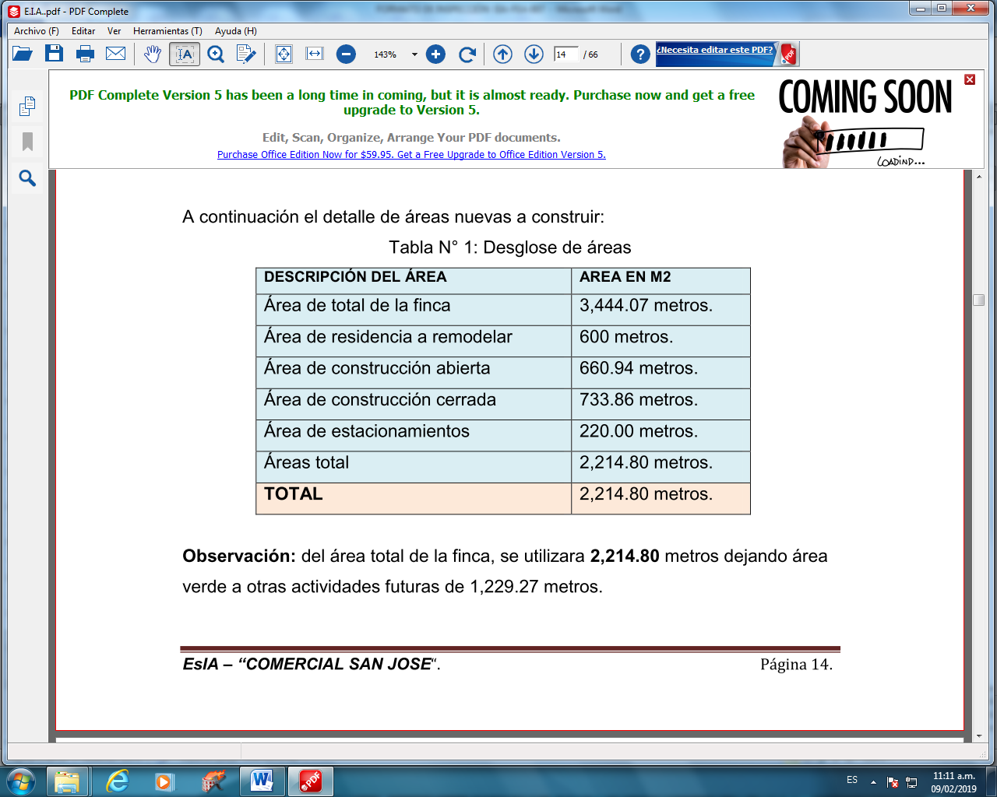

Observación: del área total de la finca, se utilizara 2,214.80 metros dejando área verde a otras actividades futuras de 1,229.27 metros.

Coordenadas del proyecto Datum WGS 84

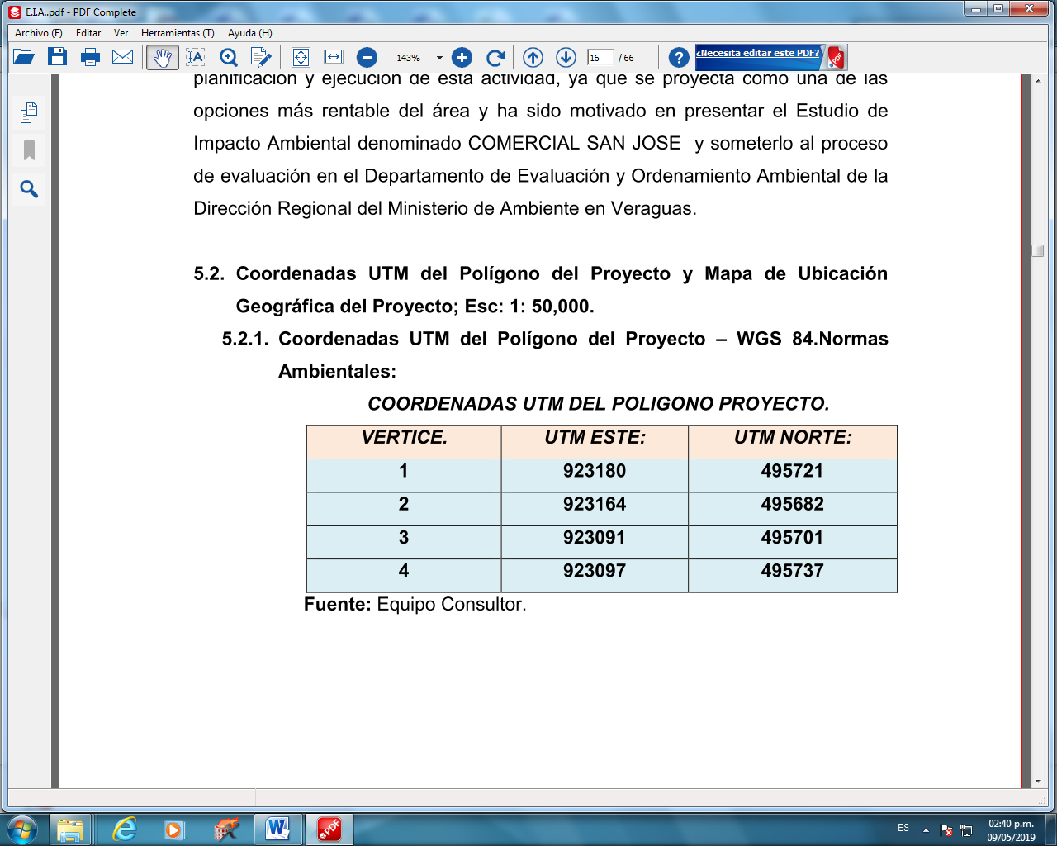

- ANÁLISIS TÉCNICO

Después de evaluado y analizado el Es.I.A, cada uno de sus componentes ambientales y su Plan de Manejo Ambiental, se procede a detallar algunos aspectos relevantes:

Ambiente Físico

Caracterización del suelo:
El relieve que caracteriza la zona donde se ubicará el proyecto, está clasificado como regiones de colinas y llanuras, con alturas entre 400 a 500 metros sobre el nivel del mar. Los suelos se caracterizan por tener una pendiente que varían de ligera a medianamente inclinados, son suelos bien drenados, fundamentalmente ferralíticos con bajos contenidos de nutrientes. El suelo en general se compone de limos con gravas, arcillas y suelos limo arenoso, con presencia de algunos cuerpos rocosos. Son suelos arables, con severas limitaciones en la selección de plantas.

Descripción del uso de suelo:
El suelo del área donde se construirá la infraestructura el sitio del proyecto se realiza actividades humanas hace mucho tiempo, por lo que esta propuesta construcción del Local Comercial es compatible con el uso de suelo actual y futuro.
Como se menciona existe una residencia el cual se está remodelando para residencia del promotor y el área donde se construirá el nuevo local existen algunas especies forestales plantadas.

Deslinde de propiedad:
El proyecto se desarrollará en La Finca con el código de ubicación 9705, Folio Real N° 13170 (F), de la sección de la propiedad del Registro Público de Veraguas, cuyo propietario es el señor YAN WEI GAN, con cédula de identidad personal E – 8 – 57923. Consta, según Registró Público, de una superficie de 3,444 metros cuadrados más 07 decímetros cuadrados, con los siguientes linderos generales actuales (se adjunta copia de Certificado de la finca expedido por Registro Público de Panamá).
Actualmente los linderos de las fincas que se involucran en el proyecto y sus colindantes son los siguientes:
Norte: Terreno de la Escuela de San José.
Sur: Fermín Escobar.
Este: Servidumbre.
Oeste: Resto de la finca N° 153, Tomo 40 Folio 383.

Topografía:
El relieve que caracteriza la zona donde se ubicará el proyecto, corresponde a relieves de llanuras y cerros bajos. El área específica donde estará desarrollándose el proyecto es plana, con leve inclinación hacia la parte posterior de la propiedad.

Hidrología:
El sitio del proyecto está dentro de La Cuenca (No 132) correspondiente al Río Santa María. Dentro el área del proyecto no hay cursos de agua permanentes ni Intermitentes.

Calidad de agua superficial:
En él sitio donde se construirán las infraestructuras no existen cursos de agua, por lo que este recurso no se verá influenciado. Aspecto importante es que ya existe un buen sistema pluvial con cunetas de pavimento de hormigón en las vías adyacentes. Calle principal San Francisco – Santa Fe, quedando frente al área del proyecto, está pavimentada con carpeta asfáltica y cuentan con drenajes de cunetas de hormigón, las cuales son técnicamente apropiadas para la escorrentía de precipitación. Dado que no existen flujos de aguas superficiales dentro del área del proyecto, no se requirió de muestras de agua para su análisis. Esta condición implica que este recurso no será potencialmente impactado de manera significativa.

Calidad del aire:
En general la calidad del aire superficial es buena, en los alrededores del área del proyecto. Por el tráfico de vehículos que transitan por vía principal Santa Fe – San Francisco, principalmente época de verano se notan partículas suspendidas (polvo) de forma temporal y ocasional.
6.8. Calidad de aire:
Por la ubicación y característica del sitio del proyecto, puede decirse que el aire no está alterado en su calidad. En ese sentido el efluente al aire de mayor importancia corresponde al humo producido por los vehículos que circulan por la vía principal San Francisco - Santa Fe. No se detectaron olores que perjudiquen o afecten el entorno, por lo que el aire se encuentra dentro de una calidad adecuada.

Ruido:
No existen ruidos o vibraciones que impacten con intensidad en el entorno. Las vibraciones más importantes para la zona son las producidas por los vehículos que se mueven diariamente a través de la calle principal San Francisco – Santa Fe.

Olores:
No existen olores fuera de lo normal en el área de influencia del proyecto. A ser zona rural los principales olores que pudieran generarse son los producidos por basura mal dispuesta u olores que produzca alguna actividad comercial en los alrededores. No obstante, según la inspección de campo, no se perciben olores que alteren la calidad del aire, por lo que este factor está dentro de los rangos normales.

Ambiente Biológico:

Características de la Flora:
La vegetación original del área ha sido desplazada por actividades humanas desde hace varias décadas. Dentro del área donde se ubicará el proyecto no existen especies arbóreas o vegetales.

Caracterización vegetal, inventario forestal:

No aplica por la inexistencia de especies vegetales dentro de la propiedad solo existen 4 ficus que área o línea de la propiedad, por característica de los mismo deben ser eliminado ya que afectan a las construcciones en mención.

Características de la Fauna:
Características de la fauna:
El área donde se desarrollará el proyecto es un área altamente impactada en lo que respecta a la fauna, por el tiempo que tiene la presencia del hombre en esta área. Solo se han identificado algunos perros y gatos que deambulan ocasionalmente en las inmediaciones al área donde se construirá el proyecto.

Especies Indicadoras:
Las especies indicadoras son aquellas que coexisten donde vive el hombre como lo son el Ratón de Casa y La Lagartija de Casa, según las características de la fauna observada y reportada.

El proyecto se llevará a cabo dentro de la comunidad de San José, Corregimiento de San Juan, en el distrito de San Francisco, provincia de Veraguas.

Uso actual de la tierra en sitios colindantes:
En los terrenos contiguos a la propiedad donde se ubicará el proyecto, existen viviendas unifamiliares, locales comerciales, una iglesia y 1 centros escolares primer ciclo.
Es decir el uso de suelo actual tiene carácter por lo que este terreno está ocupado con una vivienda. Debe indicarse que hay viviendas, por lo que en el contexto general el uso actual puede definirse como rural Comercial, dicho terreno cuenta con todos los servicios necesarios, los cuales se utilizarán para la construcción de dicho local comercial.

Percepción local del proyecto, obra o actividad (a través del plan de participación ciudadana):

Debido a lo poco poblado de la comunidad, se aplicaron encuestas solo a 10 personas, y la misma fue realizada el día 6 de julio de 2019. Se recorrieron áreas aledañas al proyecto, obteniéndose lo siguiente:
De las 10 encuestas, 5 encuestados fueron hombres y 5 mujeres. Del total de la muestra, el 100% indicaba que vive en el área.
Un 33.33% indicó que cuenta con trabajo actualmente, contra un 66.67% que indicaba que no contaba con empleo.
Preguntas relacionadas al proyecto:
El análisis de estas encuestas refleja que el 100% de los entrevistados reconoce el proyecto y uno de los promotores.
100% se mostró favorable a esta iniciativa, sustentando principalmente que el sitio necesita impulsar fuentes de empleo, y se recomendaba que tanto en la fase constructiva como operativa, se tomara en cuenta personal de la comunidad.

Al preguntar si se conocían problemas ambientales en el área, algunos entrevistados manifestaron el mayor problema es el abastecimiento de agua potable, pero todos indicaban que ambientalmente el área es muy sana.

Recomendaciones generales de los encuestados fueron siempre la generación de empleos para residentes locales.

En conclusión, podemos decir que de las encuestas se refleja una respuesta positiva al proyecto de construcción. Lo ven como algo positivo para el mejoramiento de la economía local, y como un empuje a las actividades comerciales que se dan el área.

Sitios históricos, arqueológicos y culturales declarados
Por ser un área rural, sin historial de descubrimiento de hallazgos arqueológicos, ni tampoco ser un área contemplada como sitio de patrimonio histórico o cultural, este aspecto NO APLICA para este estudio.

Descripción del paisaje
El paisaje donde se ubicará el proyecto, se describe como un paisaje de tipo rural urbano (calles asfaltadas y ceras, parques, comercios, fondas, puesto de Salud centros escolares, tráfico vehicular, entre otros).

PLAN DE MANEJO AMBIENTAL: DESCRIPCIÓN DE LAS MEDIDAS DE MITIGACIÓN; ENTE RESPONSABLE DE LA EJECUCIÓN DE LAS MEDIDAS; MONITOREO Y CRONOGRAMA DE EJECUCIÓN.

Acción/ Actividad/Componente del Proyecto: Construcción de la nueva infraestructura:

- Potencial Impacto 1: Molestia a los transeúntes que caminan en los sitios adyacentes al proyecto, por la posible la generación de desechos sólidos y de construcción en las inmediaciones del proyecto.

- Medidas de Mitigación y/o Prevención:

- Instalación de tinacos para recolección y depósito de la basura o desechos sólidos.
- Recolección diaria de desechos sólidos y depositarlo en el lugar indicado (tinacos) o en lugares establecidos para tal fin.
- Traslado semanal al vertedero del Municipio de San Francisco, en común acuerdo con la empresa encargada de la recolección de la basura en este caso el Municipio de San Francisco, Se notificará al
- Municipio para garantizar la recolección. En caso que falle la compañía encargada de la recolección, el proponente por sus medios la acopiará y la trasladará semanalmente al mencionado vertedero.
- Los materiales reciclables serán canjeados en lugares destinados para tal fin. Se mantendrán los recibos en el caso de realizar la permuta, venta o canje de dichos materiales.
- Se colocará baranda protectora que restrinja el acceso al proyecto, evitando que personas ajenas accedan a él. Esta baranda mantendrá también un perímetro cerrado evitando la emisión de polvo a la parte externa.

Acción / Actividad / Componente del Proyecto: Operación del local comercial con la consecuente producción de desechos sólido (basura).

- Potencial Impacto 2: Potencial afectación al ambiente circundante por la producción de basura en el local comercial en la etapa de operación.

- Medidas de Mitigación y/o Prevención:

- La empresa recolectora de basura brindara el servicio a los comercios, para los cual el proponente notificará al municipio de San Francisco y posterior la misma se llevara al vertedero.
- El proponente habilitara un tinaco a objeto de que en el local comercial depositen la basura y pueda ser recogida fácilmente por la empresa recolectora de basura del Municipio San Francisco.
Acción/ Actividad / Componente del Proyecto: Operación de herramientas y equipos durante toda la fase de construcción.

- Potencial Impacto 3: Alteración de los niveles de ruido en el ambiente adyacente y molestias a los transeúntes que circulen en los alrededores, debido a la generación de ruidos por las herramientas y equipos en la construcción de la infraestructura.

- Medidas de Mitigación y/o Prevención:

- El equipo y herramientas solo trabajará en horario diurno (7:00 a.m. – 4:00 p.m.).
- El equipo deberá estar en buenas condiciones mecánicas.
- El equipo estará apagado cuando no esté en uso.
- Los operadores de equipo contarán con protectores auditivos de ser
- necesarios mientras dure el proyecto.

- CONCLUSIONES

- Una vez evaluado el Es.I.A y verificado que este cumple con los aspectos técnicos y formales, los requisitos mínimos establecidos en el Decreto Ejecutivo No.123 de 14 de agosto de 2009, modificado por el Decreto Ejecutivo No.155 de 05 de agosto de 2011, y el mismo se hace cargo adecuadamente de los impactos producidos por el desarrollo de la actividad, se considera viable el desarrollo de esta actividad.

- El Es.I.A en su Plan de Manejo Ambiental y la información complementaria presentada, propone medidas de mitigación apropiadas sobre los impactos y riesgos ambientales que se producirán a la atmósfera, suelo, vegetación, flora, fauna y aspectos socioeconómicos durante las fases de construcción y operación del proyecto.

- RECOMENDACIONES

- Presentar ante el Ministerio de Ambiente, cualquier modificación, adición o cambio de las técnicas y/o mediadas que no estén contempladas en el Es.I.A aprobado, con el fin de verificar si se precisa la aplicación de las normas establecidas para tales efectos en el Decreto Ejecutivo N° 123 de 14 de agosto de 2009, modificado con el Decreto Ejecutivo N°155 de 05 de agosto de 2011.

Luego de la evaluación INTEGRAL se recomienda APROBAR el Es.I.A Categoría I correspondiente al proyecto denominado “COMERCIAL SAN JOSÉ” presentado por el promotor YAN WEI GAN.
Se recomienda también, que en adición a las medidas de mitigación contempladas en el estudio, el promotor cumpla las abajo enlistadas, y que las mismas se incluyan en la resolución que aprueba el Estudio.

- Colocar, dentro del área del Proyecto y antes de iniciar su ejecución, un letrero en un lugar visible con el contenido establecido en formato adjunto.

- Reportar de inmediato al Instituto Nacional de Cultura, INAC, el hallazgo de cualquier objeto de valor histórico o arqueológico para realizar el respectivo rescate.

- Presentar cada seis (6) meses, ante el Ministerio de Ambiente, Regional de Veraguas, para la evaluación y aprobación, mientras dure la implementación de las medidas de mitigación, control y compensación un informe sobre la aplicación y eficiencia de dichas medidas de acuerdo a lo señalado en el Estudio de Impacto Ambiental y en esta Resolución. Este informe deberá ser elaborado por un profesional idóneo e independiente de EL PROMOTOR del Proyecto.

- Cumplir con las normas, permisos, aprobaciones y reglamentos referentes al diseño, construcción y ubicación, de todas las infraestructuras y otros, que conlleva el desarrollo del proyecto, emitidas por las autoridades e instituciones competentes en este tipo de actividades.

- Antes del inicio de las actividades, el promotor deberá cumplir con la resolución AG-0235-2003,”Por la cual se establece la tarifa para la expedición de los permisos de tala, rosa y eliminación de sotobosques o formaciones de gramíneas, que se requieran para la ejecución de obras de desarrollo, infraestructuras y edificaciones. El pago en concepto de indemnización ecológica, es de obligatoriedad y una vez la Autoridad Regional le dé a conocer el monto a cancelar, contara con treinta (30) días hábiles para ello.

- Implementar medidas que prevengan el riesgo de derrames de hidrocarburos u otros contaminantes en el suelo.

- El promotor está obligado a evitar efectos erosivos, el suelo de los terrenos donde se va a construir, así como durante la operación del proyecto, implementará medidas y acciones durante la fase de construcción y operación que controlen la escorrentía superficial de agua y transporte de sedimentos.

- Implementar medidas para corregir, reducir y controlar las partículas suspendidas polvo, humo, etc.), producto de la actividad de construcción del proyecto.

- Cumplir con el reglamento técnico DGNTI-COPANIT-35-2000, “agua. Descarga de efluentes líquidos, directamente a cuerpos y masas de aguas superficiales y subterráneas”.

- Reglamento Técnico DGNTI-COPANIT-44-2000, por el cual se regula el ruído ocupacional.

- Cumplir con la Ley Nº 1 de 3 de febrero de 1994 “Por la cual se establece la Legislación Forestal de la República de Panamá y se dictan otras disposiciones”.

- Cumplir con la Ley N° 24 (De 7 de Junio de 1995) “Por la cual se establece la legislación de vida silvestre República de Panamá y se dictan otras disposiciones”.

- Cumplir con la Ley N° 66 de 10 de noviembre de 1947. “Por la cual se aprueba el Código Sanitario de la República de Panamá”. (G.O. 10,467) y sus modificaciones.

- Decreto de Gabinete N°68 del 31 de marzo de 1970. Centraliza la responsabilidad de atender los riesgos profesionales en la Caja de Seguro Social (CSS), para los servidores públicos y privados.

- Decreto N°252 de 1971, Legislación Laboral reglamento de seguridad e higiene en el trabajo.

- Decreto N°150 de Ruidos Molestos.

- Mitigar el daño a la vegetación eliminada mediante la reforestación de especies ornamentales y arbóreas de acuerdo a las características del sitio.

- Deberá colocar señalizaciones viales claras, prácticas y visibles con letreros en coordinación con la autoridad correspondiente.

- Cumplir con el Régimen Municipal del distrito de San Francisco, referente al régimen impositivo para los permisos de construcción y sus concordantes.

- El promotor del proyecto correspondiente al Estudio de Impacto Ambiental objeto de la presente resolución Ambiental, será solidariamente responsable con las empresas que se contraten o subcontraten para el desarrollo o ejecución del proyecto, respecto al cumplimiento del referido Estudio de Impacto Ambiental, de la presente Resolución Ambiental y de la normativa ambiental vigente.

- Presentar ante la Ministerio de Ambiente, cualquier modificación, adición o cambio de las técnicas y/o medidas que no estén contempladas en el Estudio de Impacto Ambiental aprobado, con el fin de verificar si se precisa la aplicación de las normas establecidas para tales efectos en el Decreto Ejecutivo N° 123 de 14 de agosto de 2009, modificado por el Decreto Ejecutivo Nº 155 de 5 de agosto de 2011 y el Decreto Ejecutivo 975 de 23 de agosto de 2012.

- Si durante la etapa de construcción y operación del proyecto, al que corresponde el Estudio de Impacto Ambiental, objeto de la presente resolución el promotor decide abandonar la obra, deberá:

  - Comunicar por escrito al Ministerio de Ambiente, en un plazo no mayor a treinta (30) días hábiles, antes de abandonar la obra o actividad.

  - Deberá comunicar por escrito al Ministerio de Ambiente cuando iniciarán las obras del proyecto.

  - Cubrir los costos de mitigación, control y compensación no cumplidos según el Estudio de Impacto Ambiental aprobado, así como cualquier daño ocasionado al ambiente durante las operaciones.

___________________________
MGTER. LURY DUARTE

Técnico (a) Evaluador

_________________________________
MGTER. EDILMA RODRÍGUEZ
Jefa de la Sección de Evaluación Impacto de Ambiental
Mi Ambiente - Veraguas

______________________________
ING. JULIETA FERNÁNDEZ C.
Directora Regional
Mi Ambiente - Veraguas

Expediente/ LD

